ПРИЛОЖЕНИЕ 1
СХЕМА СБОРКИ
Шкаф-купе 2000Х1200Х600 (036)
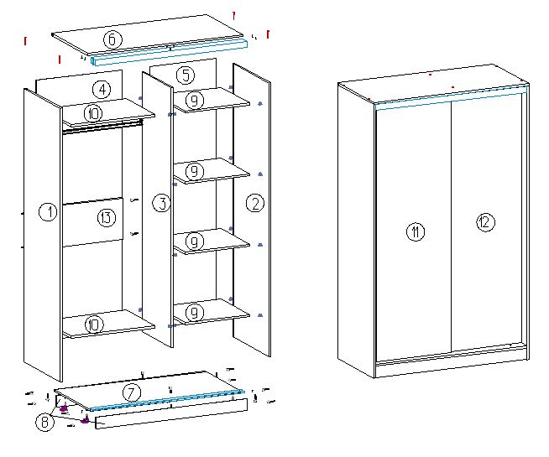
ПРИЛОЖЕНИЕ 2
СПЕЦИФИКАЦИЯ КОМПЛЕКТУЮЩИХ
Шкаф-купе 2000Х1200Х600 (036)

№ | Наименование деталей | A мм. | B мм. | Кол. |  | № | Наименование фурнитуры |  | Кол.
1 | Боковая стенка левая | 1984 | 597 | 1 |  | 1 | Подпятник гвоздь |  | 4
2 | Боковая стенка правая | 1984 | 597 | 1 |  | 2 | Стойка к эксцентрику односторонняя |  | 9
3 | Вертикальная перегородка | 1884 | 479 | 1 |  | 3 | Шуруп 3.5х16 |  | 38
4 | Задняя стенка ХДФ | 665 | 1896 | 1 |  | 4 | Шуруп 3.5х12 |  | 16
5 | Задняя стенка 1 ХДФ | 514 | 1896 | 1 |  | 5 | Штангодержатель HA01 |  | 2
6 | Крышка верхняя | 1200 | 597 | 1 |  | 6 | Эксцентрик |  | 9
7 | Крышка нижняя | 1168 | 597 | 1 |  | 7 | Полкодержатель с фиксацией |  | 25
8 | Накладка декоративная нижняя | 1168 | 84 | 2 |  | 8 | евровинт |  | 22
9 | Полка 1 | 500 | 474 | 4 |  | 9 | Заглушки для евровинтов |  | 22
10 | Полка 2 | 652 | 474 | 2 |  | 10 | Гвоздь 2х25 |  | 50
11 | Фасад левый | 574 | 1844 | 1 |  | 12 | Нижний ролик АРОМА |  | 4
12 | Фасад правый | 574 | 1844 | 1 |  | 14 | Верхний ролик АРОМА |  | 4
13 | Жесткость | 652 | 300 | 1
14 | Труба овальная | 648 |  | 1
15 | Трек (верхний + нижний) (2шт) | 1168 |  | 1комп
16 | Ручка аллюминий | 1844 |  | 3
17 | Шлегель | 7500 |  | 1

